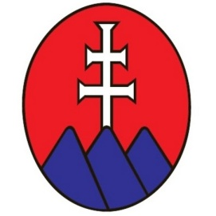
Miestny odbor Matice slovenskej v Košiciach
Dom Matice slovenskej v Košiciach
Hlavná 68, 040 01 Košice

Vás srdečne pozýva na
Vatru zvrchovanosti 2018

ktorá sa uskutoční
dňa 15.júla 2018 (nedeľa) na Hornom Bankove o 16:00 hod

pri príležitosti 26. výročia Deklarácie Slovenskej národnej rady
o zvrchovanosti Slovenskej republiky

Program sa začína o 16.00 hod, doprava je individuálna (autobus č. 14 od štadióna Lokomotívy, zastávka Havlíčková).
Program podujatia:
- Hymna Slovenskej republiky v podaní speváckej skupiny
- Prejavy predsedu MO MS Košice a pozvaných hostí
- Vystúpenia folklórnych súborov – voľná zábava
- Zapálenie vatry zvrchovanosti
- Záver podujatia spoločným zaspievaním matičnej hymny „Kto za pravdu horí“.

Tešíme sa na stretnutie s Vami.

Michal Matečka
predseda MO MS Košice

